[](https://tailieuchuan.vn/bo-de-luyen-thi-danh-gia-tu-duy-dh-bach-khoa-nam-2024-14035.html)

**ĐẠI HỌC**

**BÁCH KHOA HÀ NỘI**

HANOI UNIVERSITY

OF SCIENCE AND TECHNOLOGY

**ĐỀ LUYỆN THI**

**ĐÁNH GIÁ TƯ DUY 2024**

60 phút

30 phút

60 phút

|  |  |  |
| --- | --- | --- |
| Tư duy  Toán học | Tư duy  Đọc hiểu | Tư duy  Khoa học/ Giải quyết vấn đề |
| 40 điểm | 20 điểm | 40 điểm |
| Trắc nghiệm khách quan gồm các dạng:  nhiều lựa chọn, kéo thả, đúng/sai, trả lời ngắn | | |

Mục lục

**PHẦN TƯ DUY TOÁN HỌC 3**

**PHẦN TƯ DUY ĐỌC HIỂU 14**

**PHẦN TƯ DUY KHOA HỌC/ GIẢI QUYẾT VẤN ĐỀ 24**

**Đáp án 41**

# [PHẦN TƯ DUY TOÁN HỌC](https://tailieuchuan.vn/bo-de-luyen-thi-danh-gia-tu-duy-dh-bach-khoa-nam-2024-14035.html)

**ĐẠI HỌC BÁCH KHOA HÀ NỘI**

***********************

**TSA 09.04 TOÁN ĐỀ 7 – TLCMOL2**

Mã đề: …………. *Thời gian làm bài 60 phút*

**Đề thi số: 7**

**Họ và tên:**……………………… **Lớp:** ………….**Số báo danh:** ……….

**Câu 1:**

Gọi *z* là số phức nghịch đảo của ​**.

Mô đun của *z* là  .

**Câu 2:**

Tập hợp điểm biểu diễn số phức thỏa mãn ∣*z* + 2 − 3*i*∣ ≤ 3 là

**A.** một hình tròn. **B.** một mặt phẳng. **C.** một đường thẳng. **D.** một đường tròn.

**Câu 3:**

Giá của một chiếc xe ô tô lúc mua mới là 600 triệu đồng. Theo ước tính, sau mỗi năm sử dụng, giá của chiếc xe ô tô giảm 42 triệu đồng.

*Mỗi khẳng định sau đúng hay sai?*

|  |  |  |
| --- | --- | --- |
|  | **Đúng** | **Sai** |
| Sau 8 năm, giá chiếc xe giảm hơn 50% so với giá ban đầu. | ⭘ | ⭘ |
| Sau 3 năm, giá của chiếc xe còn 516 triệu. | ⭘ | ⭘ |

**Câu 4:**

Cho hàm số *f*(*x*) có đạo hàm liên tục trên đoạn [*a*;*b*] (*a* > 0). Khi tính tích phân bằng phương pháp đổi biến số, mệnh đề nào trong các mệnh đề sau đây đúng?

**A.  B.**

**C.  D. **

**Câu 5:**

Trong bốn giới hạn sau đây, giới hạn nào bằng −∞?

**A.** . **B.** . **C.** . **D.** .

**Câu 6:**

Thể tích của vật thể V giới hạn bởi hai mặt phẳng  và  được tính bởi công thức:



Với  là diện tích thiết diện của V với mặt phẳng .

Biết thiết diện tạo bởi vật thể  và mặt phẳng  là hình vuông có cạnh bằng . Thể tích vật thể  giới hạn bởi hai mặt phẳng  và  là

**A.** . **B.** . **C.** . **D.** .

**Câu 7:**

Biết hàm số *f*(*x*) nghịch biến trên khoảng (0;+∞). Các khẳng định sau đúng hay sai?

|  |  |  |
| --- | --- | --- |
|  | **Đúng** | **Sai** |
| Nếu  thì | ⭘ | ⭘ |
| Với mọi  thì | ⭘ | ⭘ |
| . | ⭘ | ⭘ |

**Câu 8:**

Diện tích hình phẳng *S* giới hạn bởi các đường  và  là

**A.** 4 − ln5. **B.** 5 + ln5. **C.** 4 + ln5. **D.** 5 − ln5.

**Câu 9:**

Hàm số  có bao nhiêu điểm cực trị thuộc khoảng (−∞;0)?

**A.** 0. **B.** 1. **C.** 2. **D.** 3.

**Câu 10:**

Cho khối chóp S.ABCD có đáy là hình vuông cạnh , cạnh bên SA vuông góc với đáy và . Thể tích khối chóp S.ABC bằng

**A. **. **B.** . **C.** . **D.** .

**Câu 11:**

Trong không gian Oxyz, cho đường thẳng . Điểm nào dưới đây thuộc đường thẳng 

**A.** . **B.** . **C.** . **D.** .

**Câu 12:**

Trong không gian Oxyz, cho mặt phẳng  đi qua điểm  và có vectơ pháp tuyến là  . Phương trình của mặt phẳng  là

**A.** . **B.** .

**C.** . **D.** .

**Câu 13:**

**Số cạnh của hình bát diện đều là**

**A.** 8. **B.** 4. **C.** 6. **D.** 12.

**Câu 14:**

Trong không gian, cho tam giác *ABC* vuông tại *B*, trong đó *BC* = 6 và *AB* = 8. Quay tam giác *ABC* xung quanh trục *AB* tạo thành một hình nón:

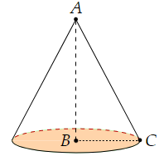

***Kéo biểu thức ở các ô vuông thả vào vị trí thích hợp trong các câu sau:***

6*π*

60*π*

36*π*

64*π*

96*π*

Diện tích đáy của hình nón được tạo ra bằng  .

Diện tích toàn phần của hình nón được tạo ra bằng  .

**Câu 15:**

Xét *n* và  là hai số nguyên không âm, , kí hiệu  được gọi là số tổ hợp chập  của  phân tử và được định nghĩa là số nguyên . (nếu  thì quy ước giá trị của nó là 1). Sử dụng kí hiệu trên, tính tổng dưới đây, nhập kết quả vào ô trống:



**Câu 16:**

Tủ sách Toán - Khoa học của một thư viện có một số quyển sách bao gồm các môn: Toán, Vật lý, Hóa học, Sinh học, Tin học. Tỉ lệ số sách theo môn được thể hiện qua biểu đồ sau:

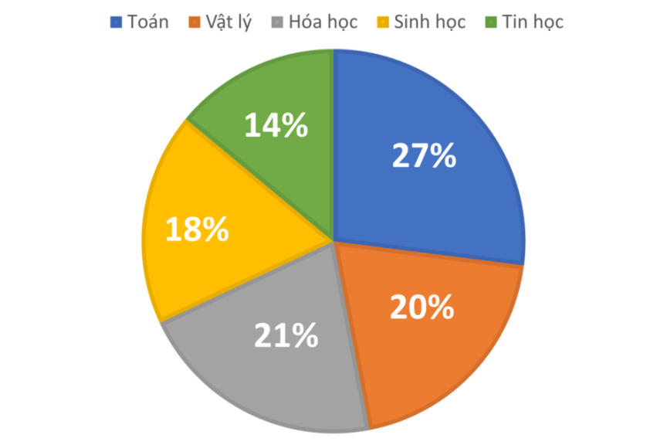

Lấy ngẫu nhiên một quyển sách trong tủ sách đó. Xác suất để quyển sách lấy được **không**phải sách Sinh học là

**A.** 0,82. **B.** 0,73. **C.** 0,79. **D.** 0,80.

**Câu 17:**

Dãy số  cho bởi  với mọi . Số hạng  là

**A.** 1 . **B.** -2 . **C.** -1 . **D.** 2 .

**Câu 18:**

Cho hình vuông ABCD có cạnh bằng  và có diện tích . Nối 4 trung điểm  theo thứ tự của 4 cạnh AB, BC, CD, DA ta được hình vuông thứ hai có diện tích . Tiếp tục làm như thế, ta được hình vuông thứ ba là  có diện tích  Tính tổng .

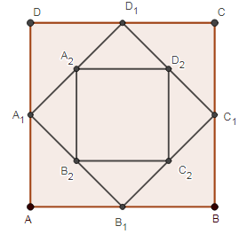

A. . B. . C. . D. .

**Câu 19:**

Cho hàm số *y* = *f*(*x*) liên tục trên đoạn [*a*,*b*] có đồ thị như hình vẽ và *c* ∈ [*a*,*b*].

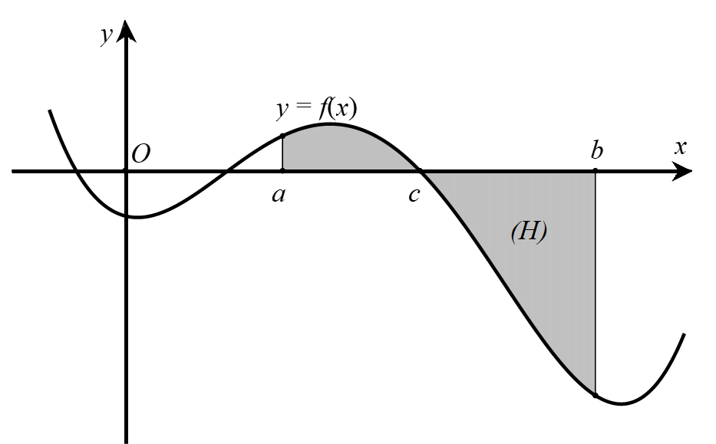

Gọi *S* là diện tích của hình phẳng (*H*) giới hạn bởi đồ thị hàm số *y* = *f*(*x*) và các đường thẳng *y* = 0, *x* = *a*, *x* = *b.* Mệnh đề nào sau đây **sai**?

**A.** . **B.** .

**C.** . **D.** .

**Câu 20:**

Cho hàm số *f*(*x*) có đạo hàm liên tục trên R và đồ thị của hàm số *y* = *f*′(*x*) cho ở hình sau.

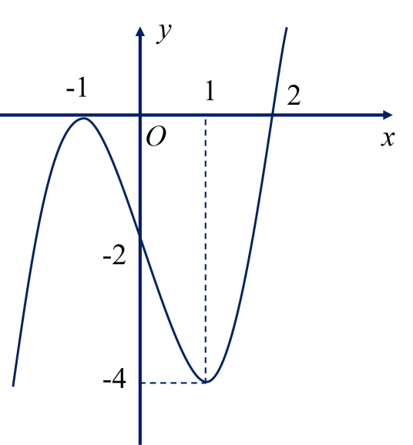

Mệnh đề nào dưới đây đúng?

**A.** Hàm số *f*(*x*) đồng biến trên [1;+∞). **B.** Hàm số *f*(*x*) nghịch biến trên (0;2).

**C.** Hàm số *f*(*x*) đồng biến trên (−∞;−1). **D.** Hàm số *f*(*x*) nghịch biến trên (2;+∞).

**Câu 21:**

Cho phương trình  với *m* là tham số thực. Có tất cả bao nhiêu giá trị của *m* để phương trình có đúng ba nghiệm phân biệt.

**A.** 4. **B.** 2. **C.** 3. **D.** 1.

**Câu 22:**

Một chiếc cổng hình parabol có chiều rộng 12 m và chiều cao 8 m như hình vẽ. Giả sử một chiếc xe tải chở hàng có chiều ngang 6 m đi vào vị trí chính giữa cổng. Hỏi chiều cao *h* của xe tải thỏa mãn điều kiện gì để có thể đi vào cổng mà không chạm tường?

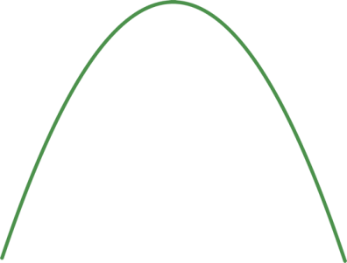

**A.** 0 < *h* < 6. **B.** 0 < *h* ≤ 6. **C.** 0 < *h* < 7. **D.** 0 < *h* ≤ 7.

**Câu 23:**

Cho một miếng bìa hình chữ nhật có kích thước 5 cm × 3 cm. Cuộn miếng bìa lại theo chiều rộng rồi dùng băng dính để nối 2 mép miếng bìa, ta được mô hình của một hình trụ (hình vẽ).

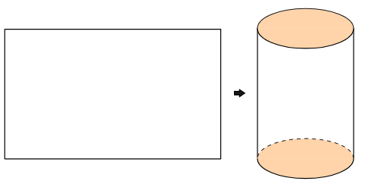

Thể tích của khối trụ tạo thành bằng

**A.** . **B.** . **C.** . **D.** .

**Câu 24:**

Cho hình chóp *S*.*ABC* có cạnh *SA* vuông góc với mặt đáy, *ABC* là tam giác vuông tại *A*, có *AB* = 6*a*, *AC* = 8*a*, *SA* = 10*a.* Độ dài bán kính của mặt cầu ngoại tiếp hình chóp *S*.*ABC* là

**A.** 10*a.* **B.** 5*a.* **C.  D. **

**Câu 25:**

Trong không gian Oxyz, cho hai mặt phẳng  và  , trong đó  và  là tham số. Gọi  là tập hợp các giá trị  để hai mặt phẳng  và  song song. Số phần tử của tập  là

**A.** 2. **B.** 1. **C.** 3. **D.** 0.

**Câu 26:**

Cho hình chóp S.ABC có SA, SB, SC đôi một vuông góc với nhau và . Giá trị sin của góc giữa đường thẳng SC và mặt phẳng  bằng

**A.** . **B.** . **C.** . **D.** .

**Câu 27:**

Khai triển  bằng

**A.** . **B. **. **C.** . **D.** .

**Câu 28:**

Cô giáo muốn ra đề kiểm tra 45 phút môn Toán phần Quy tắc đếm. Trong ngân hàng câu hỏi có 5 chủ đề, mỗi chủ đề có 4 câu. Để ra đề kiểm tra gồm 5 câu và bao gồm tất cả các chủ đề thì cô giáo có bao nhiêu cách ra đề?

**A.** 1024. **B.** 20. **C.** 2048. **D.** 625.

**Câu 29:**

Hệ nhị phân gốc 2 (hay hệ đếm cơ số hai) là một hệ đếm dùng hai ký tự 0 và 1 để biểu đạt một giá trị số. Ví dụ 1001012 ​(ký hiệu viết nhỏ phía dưới ám chỉ gốc nhị phân). Trong hệ nhị phân, giá trị 10 có thể biểu đạt bằng hình thức tương tự: (1×21) + (0×20) = 2 + 0, giá trị này bằng 2 trong hệ thập phân nên ta viết 102 = 210.

*Tương tự, ta có các ví dụ chuyển từ hệ nhị phân sang hệ thập phân:*

12 = 1 × 20 = 1 × 1 =110​;

1012 = (1 × 22) + (0 × 21) + (1 × 20) = 4 + 0 + 1 = 510;

1101012 = (1 × 25) + (1 × 24) + (0 × 23) + (1 × 22) + (0 × 21) + (1 × 20) = 32+16+0+4+0+1 = 5310.

Trong số trong hệ nhị phân gốc 2 dưới đây, số nào khi chuyển sang hệ thập phân được giá trị chia hết cho 7?

**A.** 101012​. **B.** 110112​. **C.** 11110112​. **D.** 1001002​.

**Câu 30:**

Trong ngôn ngữ lập trình JavaScript, hàm Math cung cấp một vài phương thức để làm tròn số, mỗi phương thức có mục đích riêng. Ví dụ:

Phương thức Math.round(*x*) làm tròn số *x* thành số nguyên gần *x* nhất. Ví dụ, Math.round(5,4) = 5 còn Math.round(5,55) = 6.

Phương thức Math.ceil(*x*) làm tròn số *x* thành số nguyên lớn hơn và gần số *x* nhất. Ví dụ, Math.ceil(−5,956) = −5.

Một lập trình viên định nghĩa các giá trị *a*1​ đến *a*7​ là Math.ceil  với *n* nhận các giá trị nguyên lần lượt từ −3 đến 3. Tổng  ​bằng

**A.** 3. **B.** 0. **C.** 4. **D.** 2.

**Câu 31:**

Hàm số nào sau đây là hàm số chẵn?

**A.** . **B.** . C.  D. .

**Câu 32:**

Xét các số phức *z* thỏa mãn điều kiện  và biểu thức .

Mỗi phát biểu sau đây về *z* và *P* đúng hay sai?

|  |  |  |
| --- | --- | --- |
|  | **Đúng** | **Sai** |
| Trong mặt phẳng tọa độ *Oxy*, tập hợp điểm biểu diễn các số phức  là một đường thẳng. | ⭘ | ⭘ |
| Giá trị nhỏ nhất của *P* bằng ​. | ⭘ | ⭘ |
| *P* đạt giá trị nhỏ nhất khi *z* = *zo*​ với phần ảo của số phức *zo*​ ​là 2. | ⭘ | ⭘ |

**Câu 33:**

Có bao nhiêu số nguyên *x* thuộc (0;10] là nghiệm của bất phương trình ?

**A.** 8. **B.** 12. **C.** 9. **D.** 22.

**Câu 34:**

Gọi *a* là số thực lớn nhất để bất phương trình  nghiệm đúng với mọi số thực *x*. Mệnh đề nào dưới đây đúng?

**A.** *a* ∈ (8;+∞). **B.** *a* ∈ (2;3]. **C.** *a* ∈ (−6;−5]. **D.** *a* ∈ (6;7].

**Câu 35:**

Gọi m0​ là giá trị thực của tham số *m* để giá trị lớn nhất của hàm số ​ trên đoạn [2;5] bằng 2. Khi đó, giá trị của *m*0​ có thể thuộc những khoảng nào trong các khoảng sau?

**A.** (0;2). **B.** (−4;1). **C.** (−3;3). **D.** (−2;2).

**Câu 36:**

*Kéo thả số thích hợp vào ô trống.*

28

24

48

36

Một vật chuyển động theo quy luật  với *t* (giây) là khoảng thời gian tính từ khi vật bắt đầu chuyển động và *s* (mét) là quãng đường vật di chuyển được trong khoảng thời gian đó.

a) Quãng đường vật đi được tính từ lúc xuất phát đến lúc vật đạt vận tốc lớn nhất bằng .

b) Quãng đường vật đi được từ lúc xuất phát đến lúc vật dừng hẳn bằng .

**Câu 37:**

Cho ba hình cầu tiếp xúc ngoài nhau từng đôi một và cùng tiếp xúc với một mặt phẳng. Các tiếp điểm của các hình cầu trên mặt phẳng lập thành tam giác có các cạnh bằng 4, 2 và 3. Tích bán kính của ba hình cầu trên bằng

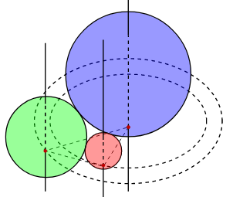

**A.** 9. **B.** 12. **C.** 6. **D.** 3.

**Câu 38:**

Cho hình chữ nhật có *O* là tâm đối xứng. Hỏi có bao nhiêu phép quay tâm *O* góc α, 0 ≤ *α* < 2*π* biến hình chữ nhật trên thành chính nó?

**A.** 0. **B.** 4. **C.** 2. **D.** 3.

**Câu 39:**

*Điền số nguyên dương thích hợp vào những chỗ trống.*

Trong không gian *Oxyz*, cho ba điểm *A*(5;2;4), *B*(−1;4;5), *C*(1;3;3). Cho *M* là điểm thuộc mặt phẳng (*Oxz*) thoả mãn . Hoành độ của điểm *M* là  ,cao độ của điểm *M* là  .

**Câu 40:**

*(Kéo thả hoặc click vào để điền)*

96

120

24

12

18

Cho các số tự nhiên: 0, 1, 2, 3, 4.

a) Lập được số các số tự nhiên gồm cả năm chữ số trên là .

b) Lập được số các số tự nhiên gồm cả năm chữ số trên và chữ số 3 đứng ở chính giữa là .

# [PHẦN TƯ DUY ĐỌC HIỂU](https://tailieuchuan.vn/bo-de-luyen-thi-danh-gia-tu-duy-dh-bach-khoa-nam-2024-14035.html)

**ĐẠI HỌC BÁCH KHOA HÀ NỘI**

***********************

**TSA 09.04 THI THỬ ĐỌC HIỂU 7**

Mã đề: …………. *Thời gian làm bài 30 phút*

**Đề thi số: 7**

**Họ và tên:**……………………… **Lớp:** ………….[**Số báo danh:** ……….](https://tailieuchuan.vn/bo-de-luyen-thi-danh-gia-tu-duy-dh-bach-khoa-nam-2024-14035.html)

***Đọc văn bản và trả lời câu hỏi từ 1 đến 10.***

**SỨC KHỎE TÂM THẦN CỦA TRẺ VỊ THÀNH NIÊN VÀ**

**CÁC VẤN ĐỀ SỨC KHỎE TÂM THẦN THƯỜNG GẶP Ở TUỔI VỊ THÀNH NIÊN**

[1] *Tuổi vị thành niên là giai đoạn chuyển giao giữa thời thơ ấu và tuổi trưởng thành. Đó là thời điểm có nhiều thay đổi về thể chất, trí tuệ, tình cảm và xã hội trong cuộc đời của một người. Quá trình chuyển đổi này nắm giữ những cơ hội thú vị để phát triển, cũng như những yếu tố dễ bị tổn thương đối với những người trẻ khi các em cố gắng trở thành những người trưởng thành khỏe mạnh, hạnh phúc và hoạt động hiệu quả. Việc đảm bảo rằng trẻ vị thành niên có tất cả sự hỗ trợ mà trẻ cần trong thời gian quan trọng này là điều cần thiết.*

[2] *Sức khỏe tâm thần làm nền tảng cho sự phát triển lành mạnh và thành công của trẻ vị thành niên. Sức khỏe tâm thần bao gồm tình cảm, tâm lý và xã hội của chúng ta. Nó ảnh hưởng đến cách chúng ta suy nghĩ, cảm nhận và hành động. Nó cũng giúp xác định cách chúng ta xử lý căng thẳng, liên hệ với những người khác và đưa ra lựa chọn. Sức khỏe tâm thần tích cực cho phép trẻ vị thành niên phát huy hết tiềm năng của mình, đương đầu với những căng thẳng trong cuộc sống, học tập và làm việc hiệu quả, hình thành và duy trì các mối quan hệ lành mạnh, và có những đóng góp có ý nghĩa cho gia đình và cộng đồng*.

  [3]*Tuy nhiên, nhiều trẻ vị thành niên trải nghiệm các vấn đề sức khỏe tâm thần đe dọa nghiêm trọng đến sự phát triển lành mạnh của các em. Trên toàn thế giới, các vấn đề sức khỏe tâm thần gây ra gánh nặng bệnh tật cho trẻ vị thành niên. Vào năm 2019, khoảng 15%, tức khoảng 1/7, trẻ vị thành niên trên khắp thế giới gặp các vấn đề về sức khỏe tâm thần (Polanczyk, 2015). Điều này có nghĩa là ước tính có khoảng 175 triệu trẻ em nam và nữ độ tuổi vị thành niên mắc các vấn đề suy nhược về cảm xúc và hành vi, đẩy họ có nguy cơ hơn về mặt xã hội, học tập và sức khỏe kém vào thời điểm quan trọng của cuộc đời. Nhận thức được mức độ to lớn của vấn đề này đối với sức khỏe và hoạt động của các cá nhân và xã hội, các Mục tiêu Phát triển Bền vững của Liên hợp quốc đã đưa sức khỏe tâm thần làm mục tiêu chính, nhằm giảm tỉ lệ tử vong sớm do các bệnh không lây nhiễm xuống 1/3 vào năm 2030 thông qua phòng ngừa và điều trị, và thông qua việc nâng cao sức khỏe tâm thần và sự phát triển toàn diện.*

  [4] *Các vấn đề sức khỏe tâm thần phổ biến ở tuổi vị thành niên bao gồm trầm cảm, lo âu và rối loạn hành vi. Đặc trưng của trầm cảm ở tuổi vị thành niên là cảm giác buồn dai dẳng, mất hứng thú và năng lượng, cáu kỉnh, cảm thấy tiêu cực và vô giá trị. Trên toàn thế giới, trầm cảm là nguyên nhân đứng hàng thứ tư gây ra bệnh tật và tàn tật ở trẻ vị thành niên từ 15-19 tuổi và thứ mười lăm đối với những người từ 10-14 tuổi. Trẻ em gái và phụ nữ trẻ có nguy cơ mắc chứng rối loạn trầm cảm và cố gắng tự làm hại bản thân cao hơn gấp ba lần so với trẻ em trai (WHO, 2014). Tất cả trẻ vị thành niên đều có thể thất thường hoặc cáu kỉnh, nhưng trầm cảm gây ra những thay đổi nghiêm trọng về cảm xúc, hành vi và nhận thức ở những người trẻ tuổi, khiến họ rất khó tham gia vào trường học, duy trì mối quan hệ với bạn bè và gia đình cũng như hình dung một tương lai tươi sáng. Nếu trầm cảm kéo dài không được điều trị, trẻ vị thành niên có nguy cơ bỏ học, thất nghiệp ở tuổi trưởng thành, lạm dụng chất kích thích, mang thai/làm cha mẹ quá sớm và trầm cảm ở tuổi trưởng thành (Clayborn, Varin, Colman, 2019). Hoạt động chức năng ở khía cạnh tâm lý - xã hội kém thường có liên quan và có thể dẫn đến kéo dài thành những khó khăn suốt đời.*

[5] *Trong những trường hợp nghiêm trọng, trầm cảm có thể dẫn đến tự tử. Trên toàn thế giới, tự tử là nguyên nhân thứ tư gây tử vong ở lứa tuổi 15-19 (WHO, 6/2021). Ước tính có khoảng 62.000 trẻ vị thành niên chết trong năm 2016 do tự làm hại bản thân. 77% số vụ tự tử trên toàn thế giới xảy ra ở các nước có thu nhập thấp và trung bình. Trong khi trẻ em gái tỉ lệ có ý định tự tử cao hơn, thì tỉ lệ trẻ em trai chết do tự tử lại nhiều hơn (12,6% trên 100.000 trẻ em trai so với 5,4% trên 100.000 trẻ em gái).*

[6] *Các phương pháp tự tử phổ biến bao gồm uống thuốc trừ sâu, treo cổ và súng đạn. Các yếu tố nguy cơ dẫn đến tự tử có nhiều khía cạnh, bao gồm lạm dụng rượu, bạo hành trẻ em, sự kỳ thị đối với việc tìm kiếm sự giúp đỡ, các rào cản trong việc tiếp cận dịch vụ chăm sóc và tiếp cận các phương tiện. Truyền thông qua các phương tiện kỹ thuật số về hành vi tự sát đang là mối quan tâm mới nổi đối với nhóm tuổi này. Ở châu Á, tự tử là một trong những nguyên nhân gây tử vong hàng đầu ở trẻ vị thành niên, và thanh niên châu Á có tỉ lệ từng có ý tưởng tự tử cao (11,7%) và toan tính tự tử (2,4%) ở sáu quốc gia thành viên của Hiệp hội các quốc gia Đông Nam Á (ASEAN) (Blum, Sudhinaraset, & Emerson, Năm 2012; Peltzer, Yi và Pengpid, 2017).*

[7] *Lo âu là một vấn đề sức khỏe tâm thần phổ biến khác ở tuổi vị thành niên. Đặc trưng của lo âu là sự lo lắng và sợ hãi dữ dội, quá mức và dai dẳng. Tất cả trẻ vị thành niên đều có lúc căng thẳng và lo lắng, nhưng những người trẻ mắc chứng rối loạn lo âu sẽ gặp phải tình trạng đau khổ nghiêm trọng về cảm xúc, thể chất và nhận thức và khó tập trung vào những thứ khác ngoài mối lo hoặc mối sợ hãi của mình. Rối loạn lo âu là nguyên nhân thứ chín gây ra bệnh tật và khuyết tật cho trẻ vị thành niên từ 15-19 tuổi và thứ sáu đối với những người từ 10-14 tuổi. Rối loạn lo âu ở trẻ em gái cao hơn trẻ em trai và phổ biến hơn ở giai đoạn sau của độ tuổi thanh thiếu niên. Trẻ vị thành niên mắc chứng rối loạn lo âu có nguy cơ cao mắc chứng lo âu, trầm cảm, lạm dụng ma túy và không thành công trong học tập khi trưởng thành (Woodward và Fergusson, 2001).*

[8] *Bên cạnh đó, nhiều trẻ vị thành niên bị rối loạn hành vi. Rối loạn hành vi bao gồm rối loạn tăng động giảm chú ý (ADHD), đặc trưng bởi khó tập trung chú ý, hoạt động quá mức và hành động mà không để ý đến hậu quả, và rối loạn hành vi, đặc trưng bởi các hành vi phá hoại hoặc thách thức. Trong khi tất cả trẻ vị thành niên đều có thể bị phân tâm, bốc đồng và chấp nhận rủi ro, những người mắc chứng rối loạn hành vi thường gặp khó khăn đáng kể trong việc điều chỉnh sự chú ý, cảm xúc và xung động của mình. Hơn nữa, phản ứng tiêu cực từ bạn bè, giáo viên và cha mẹ đối với những hành vi này có thể dẫn đến hạ thấp lòng tự trọng và gia tăng các hành vi có vấn đề, trẻ vị thành niên dễ bị mắc kẹt trong vòng tròn hành vi tiêu cực và làm kết quả trở nên tồi tệ hơn. Rối loạn hành vi là nguyên nhân thứ hai gây ra khuyết tật ở trẻ vị thành niên từ 10-14 tuổi và là nguyên nhân thứ mười một ở trẻ vị thành niên từ 15-19 tuổi (mặc dù không còn là nguyên nhân hàng đầu gây ra khuyết tật ở trẻ em gái trong độ tuổi này) (Dữ liệu quốc gia của UNICEF, 2019). Rối loạn hành vi khiến trẻ vị thành niên có nguy cơ bỏ học, lạm dụng chất kích thích và hành vi phạm tội, và có thể dẫn đến khó khăn về mặt sức khỏe tâm thần, gia đình, xã hội và kinh tế khi trưởng thành (Colman I, Murray J, Abbott R A, Maughan, 2009).*

 (Trích từ Chương 2, Bài *Nghiên cứu toàn diện về các yếu tố liên quan đến trường học ảnh hưởng đến sức khỏe tâm thần và sự phát triển toàn diện của trẻ em nam và nữ vị thành niên tại Việt Nam*)

**Câu 1:**

Thông tin nào sau đây KHÔNG được đề cập đến trong văn bản?

**A.** Theo Dữ liệu quốc gia của UNICEF (2019), rối loạn hành vi là nguyên nhân thứ hai gây ra khuyết tật ở trẻ vị thành niên từ 10-14 tuổi

**B.** Theo thống kê của WHO (6/2021), tự tử là nguyên nhân thứ tư gây tử vong ở lứa tuổi 15-19 trên toàn thế giới

**C.** Theo thống kê của WHO, từ năm 2014 đến nay, trẻ em gái và phụ nữ trẻ có nguy cơ mắc chứng rối loạn trầm cảm và cố gắng tự làm hại bản thân cao hơn gấp ba lần so với trẻ em trai

**D.** Theo Woodward và Fergusson (2001), trẻ vị thành niên mắc chứng rối loạn lo âu có nguy cơ cao mắc chứng lo âu, trầm cảm, lạm dụng ma túy và không thành công trong học tập khi trưởng thành

**Câu 2:**

Điền một cụm từ không quá hai tiếng từ đoạn [8] để hoàn thành nhận định sau:

Theo Dữ liệu quốc gia của UNICEF (2019), rối loạn hành vi là nguyên nhân thứ mười một gây ra

ở trẻ vị thành niên từ 15-19 tuổi.

**Câu 3:**

Chọn kéo cụm từ phù hợp vào mỗi chỗ trống:

nhận thức

phân tích

Sức khỏe tâm thần

Đời sống tâm lí

vấn đề sức khỏe tâm thần

triệu chứng rối loạn

___________ chính là nền tảng cho sự phát triển lành mạnh và thành công của trẻ vị thành niên. Bài viết đã chỉ ra các ___________ phổ biến và số liệu cụ thể phản ánh những ảnh hưởng tiêu cực từ các vấn đề ấy. Qua đó, tác giả giúp mọi người _____________ được mức độ nguy hại to lớn từ các vấn đề sức khỏe tâm thần của trẻ vị thành niên.

*(Kéo thả hoặc click vào để điền)*

**Câu 4:**

Trong văn bản, ADHD là viết tắt của thuật ngữ nào?

**A.** Rối loạn tăng động giảm chú ý

**B.** Sức khỏe tâm thần

**C.** Rối loạn hành vi

**D.** Trầm cảm

**Câu 5:**

Ở đoạn [5], theo thống kê, vào năm 2016 ước tính có 62.000 trẻ vị thành niên chết do tự làm hại bản thân, chiếm khoảng 77% số vụ tự tử xảy ra ở các nước có thu nhập thấp và trung bình. Đúng hay sai?

**A.** Sai **B.** Đúng

**Câu 6:**

Điểm giống nhau giữa đoạn [4], [7], [8] là gì?

**A.** Nội dung trình bày **B.** Trình tự trình bày

**C.** Thông điệp của tác giả **D.** Phạm vi dẫn chứng

**Câu 7:**

Nội dung chính của đoạn [1] và [2] là gì?

**A.** Khái niệm tuổi vị thành niên và những ảnh hưởng của sức khỏe tâm thần đối với tuổi vị thành niên

**B.** Đặc điểm của tuổi vị thành niên và ý nghĩa của sức khỏe tâm thần đối với trẻ vị thành niên

**C.** Những cam kết hỗ trợ cho trẻ vị thành niên và cảnh báo về những ảnh hưởng tiêu cực từ sự không ổn định của sức khỏe tâm thần ở trẻ vị thành niên

**D.** Quá trình phát triển của trẻ vị thành niên và giá trị tích cực do sức khỏe tâm thần mang đến cho tuổi vị thành niên

**Câu 8:**

Mục đích chính của đoạn [7] trong văn bản là gì?

**A.** Cảnh báo về những dấu hiệu của rối loạn lo âu và biện pháp phòng tránh

**B.** Giải thích nguyên nhân gây ra bệnh tật và khuyết tật cho trẻ vị thành niên

**C.** Phân tích tác hại của rối loạn lo âu và đưa ra số liệu so sánh về căn bệnh này của trẻ em gái và trẻ em trai

**D.** Chỉ ra những biểu hiện, tác hại của rối loạn lo âu

**Câu 9:**

Điền một cụm từ không quá hai tiếng từ đoạn [4] để hoàn thành nhận định sau:

Trầm cảm, lo âu và rối loạn hành vi là các vấn đề sức khỏe tâm thần phổ biến ở tuổi vị thành niên. Các trạng thái như buồn dai dẳng, mất hứng thú và năng lượng, cáu kỉnh, cảm thấy tiêu cực và vô giá trị là _________ của trầm cảm.

**Câu 10:**

Vào năm 2019, ước tính có khoảng 175 triệu trẻ em nam và nữ độ tuổi vị thành niên mắc các vấn đề suy nhược về cảm xúc và hành vi, tương đương với khoảng 15%, tức khoảng 1/7, trẻ vị thành niên trên khắp thế giới gặp các vấn đề về sức khỏe tâm thần. Đúng hay sai?

**A.** Sai **B.** Đúng

***Đọc văn bản và trả lời câu hỏi từ 12 đến 20.***

**ĐÔI NÉT VỀ BỨC TRANH KINH TẾ - XÃ HỘI VIỆT NAM NĂM 2022**

*[1] Bức tranh kinh tế - xã hội năm 2022 của nước ta sẽ sắc nét hơn, ấn tượng hơn nếu như một số bất cập về thể chế, môi trường đầu tư kinh doanh được tháo gỡ kịp thời; nếu như một bộ phận cán bộ, công chức trong bộ máy quản lý nâng cao tinh thần trách nhiệm, không đùn đẩy, né tránh, bớt vô cảm với những khó khăn của doanh nghiệp và người dân.*

*[2] Trong năm có 208,3 nghìn doanh nghiệp thành lập mới và doanh nghiệp quay trở lại hoạt động nhưng có tới 143,2 nghìn doanh nghiệp rút lui khỏi thị trường, bình quân cứ 10 doanh nghiệp gia nhập thì có gần 7 doanh nghiệp rút lui khỏi thị trường.*

*[3] Nếu như đầu tư công - động lực tăng trưởng của nền kinh tế được giải ngân nhanh hơn. Đối với kinh tế nước ta, nếu giải ngân vốn đầu tư công tăng thêm 1% so với năm trước sẽ làm GDP tăng thêm 0,058%.*

*[4] Đặc biệt trong bối cảnh tổng cầu thế giới suy giảm, ảnh hưởng tới xuất khẩu của Việt Nam, đẩy mạnh giải ngân vốn đầu tư công là giải pháp quan trọng và hiệu quả nhằm phục hồi, nâng cao năng lực, khả năng cạnh tranh của nền kinh tế, thúc đẩy tăng trưởng, bù đắp cho suy giảm xuất khẩu.*

*[5] Xuất khẩu hàng hóa là động lực tăng trưởng của nền kinh tế trong các năm qua và những năm tới. Tuy vậy, kim ngạch xuất khẩu của nước ta phụ thuộc quá lớn vào một số ít nhóm hàng và khu vực FDI.*

*[6] Kim ngạch của 8 nhóm hàng chiếm 70,1% tổng kim ngạch xuất khẩu toàn nền kinh tế; kim ngạch của 2 nhóm hàng thuộc khu vực FDI là điện thoại và linh kiện và điện tử máy tính và linh kiện chiếm tới 30,8% tổng kim ngạch xuất khẩu. Điều này phản ánh thương mại quốc tế của nước ta dễ bị tổn thương.*

*[7] Đặc biệt, tỷ giá thương mại hàng hóa năm 2022 giảm 1,36%, phản ánh nền kinh tế cần nhiều hơn giá trị hàng xuất khẩu để đổi được một lượng hàng nhập khẩu so với năm 2021. Bên cạnh đó, nhiều doanh nghiệp chưa phát huy và tận dụng lợi ích của các FTA mang lại để thúc đẩy xuất khẩu.*

(Theo *Tăng trưởng lập kỳ tích và 'nét khác biệt đáng tự hào' của kinh tế Việt Nam*, TS Nguyễn Bích Lâm, *Báo Điện tử Chính phủ*, đăng ngày 29/12/2022, **https://baochinhphu.vn/**)

**Câu 11:**

Kéo và thả các từ phù hợp vào mỗi chỗ trống:

thách thức

trọng điểm

đúng mức

mất cân bằng

khởi sắc

mất kiểm soát

Xuất khẩu hàng hóa là một trong những ngành kinh tế _________ của Việt Nam, tuy nhiên vẫn còn gặp phải nhiều ________ . Một trong những hạn chế lớn nhất là sự _________ giữa kim ngạch xuất khẩu các nhóm hàng hóa. Ngoài ra, khó khăn còn đến từ việc cách doanh nghiệp chưa biết tận dụng __________ những lợi ích mà FTA mang lại.

*(Kéo thả hoặc click vào để điền)*

**Câu 12:**

Mục đích chính của ba đoạn cuối bài viết là gì?

**A.** Trình bày những hậu quả xảy ra do sự chênh lệch giữa tỉ trọng xuất khẩu và nhập khẩu.

**B.** Kêu gọi doanh nghiệp tìm hiểu tận dụng lơi ích của các FTA.

**C.** Nêu lên những yếu tố ảnh hưởng tiêu cực đến tình hình xuất khẩu ở nước ta.

**D.** Chỉ ra những hạn chế khách quan tác động đến tình hình xuất khẩu của nước ta.

**Câu 13:**

Theo đoạn [4], việc đẩy mạnh giải ngân vốn đầu tư công có ý nghĩa như thế nào với nền kinh tế? (Chọn 2 đáp án đúng)

**A.** Thúc đẩy tăng trưởng kinh tế.

**B.** Cân bằng nền kinh tế.

**C.** Làm giảm sự cạnh tranh khốc liệt của thương trường.

**D.** Thúc đẩy xuất khẩu.

**Câu 14:**

Theo đoạn [3], tiến độ giải ngân vốn đầu tư công tỉ lệ thuận với mức tăng trưởng GDP, đúng hay sai?

**A.** Sai. **B.** Đúng.

**Câu 15:**

Điền một cụm từ không quá ba tiếng trong đoạn [5] vào chỗ trống:

Bên cạnh việc đẩy mạnh giải ngân vốn đầu tư công để phục hồi và phát triển kinh tế, thì ________ để phát triển kinh tế còn là xuất khẩu hàng hóa.

**Câu 16:**

Mục đích chính của văn bản là gì?

**A.** Chỉ ra những hạn chế, bất cập khiến kinh tế - xã hội của nước ta kém khởi sắc.

**B.** Đề xuất giải pháp để cải thiện nền kinh tế - xã hội nước ta.

**C.** Nêu nguyên nhân khiến các doanh nghiệp chưa thể lớn mạnh như mong muốn.

**D.** Trình bày hiện trạng của việc xuất khẩu hàng hóa ở nước ta.

**Câu 17:**

**Nguyên nhân khiến tỉ trọng xuất khẩu của nước ta suy giảm đến từ những nguyên nhân chủ quan, đúng hay sai?**

**A.** Đúng. **B.** Sai.

**Câu 18:**

Kéo thả cụm từ phù hợp vào mỗi chỗ trống để hoàn thành thông tin về đoạn [4]:

vốn đầu tư công

tác động

khôi phục

đẩy mạnh

tạo động lực

      Bối cảnh tổng cầu thế giới suy giảm đã __________ tiêu cực tới xuất khẩu của Việt Nam. Để phần nào khắc phục điều đó thì đẩy mạnh giải ngân _________ là giải pháp quan trọng và hiệu quả để __________, nâng cao năng lực, khả năng cạnh tranh của nền kinh tế và thúc đẩy sự phát triển.

*(Kéo thả hoặc click vào để điền)*

**Câu 19:**

Thông tin nào KHÔNG được đề cập đến trong đoạn [1] và [2]?

**A.** Kinh tế - xã hội nước ta bị ảnh hưởng bởi số quy định, luật lệ còn chưa phù hợp.

**B.** Vẫn tồn tại những hạn chế trong môi trường đầu tư kinh doanh chưa được tháo gỡ kịp thời.

**C.** Tuy nền kinh tế-xã hội còn nhiều khó khăn nhưng hầu hết các doanh nghiệp trên cả nước đều tìm được giải pháp khắc phục để tồn tại.

**D.** Những khó khăn của doanh nghiệp và người dân bị một bộ phận cán bộ trong bộ máy quản lí dửng dưng, bỏ mặc.

**Câu 20:**

 Điền một cụm từ không quá hai tiếng vào chỗ trống.

Trong đoạn [6], tác giả chỉ ra việc phân bổ không đều _______  xuất khẩu giữa các nhóm hàng hóa khiến thương mại quốc tế của nước ta dễ bị tổn thương.

# [PHẦN TƯ DUY KHOA HỌC/ GIẢI QUYẾT VẤN ĐỀ](https://tailieuchuan.vn/bo-de-luyen-thi-danh-gia-tu-duy-dh-bach-khoa-nam-2024-14035.html)

**ĐẠI HỌC BÁCH KHOA HÀ NỘI**

***********************

**TSA 09.04 THI THỬ KHOA HỌC ĐỀ 7**

Mã đề: …………. *Thời gian làm bài 60 phút*

**Đề thi số: 7**

**Họ và tên:**……………………… **Lớp:** ………….**Số báo danh:** ……….

**Đọc đoạn văn sau đây để trả lời các câu hỏi từ câu 1 đến câu 5.**

     Trong một lần tham dự hội chợ nông nghiệp vào tháng 10/2019, kỹ sư Lê Trung Hiếu (44 tuổi) ở TP.HCM được người bạn ở Đà Lạt tặng một bó hoa hồng. Mang về nhà, anh lên mạng tìm hiểu cách giữ hoa tươi lâu như cho đường, đồng xu, thuốc kháng sinh, nước javen...vào bình nước cắm hoa. Thắc mắc vì sao đồng xu lại giúp hoa tươi lâu hơn, anh tìm hiểu mới biết, khi đồng bị oxy hóa có thể tiêu diệt vi khuẩn làm hoa héo.

     Là kỹ sư điện - điện tử, tốt nghiệp Đại học Sư phạm Kỹ thuật TP.HCM anh muốn tìm cách tạo ra ion đồng bằng cách dùng điện từ trường. Với máu mạo hiểm, anh xin thử nghiệm điều chế dung dịch ion đồng ở phòng thí nghiệm tại Khu công nghệ cao TP.HCM.

     Hơn 200 ống nghiệm được sử dụng, phối trộn ion đồng, nước và đường theo tỷ lệ khác nhau. Các thí nghiệm thất bại, hoa hồng, cúc héo và khô rất nhanh. Anh kiên trì thử nghiệm ở nồng độ khác nhau để cho kết quả khả quan hơn, hoa lâu héo hơn nhưng chỉ giữ lại màu sắc hoa tươi, còn lá, cánh hoa lại mềm, không cứng cáp.

     Theo anh Hiếu, ion đồng có khả năng diệt khuẩn cực mạnh. Kích thước ion đồng nhỏ hơn 1 nanomet, rất nhỏ nên có thể xâm nhập vào gốc hoa, làm bất hoạt các vi khuẩn gây thối rữa. Đường glucose trong nước được cung cấp chất dinh dưỡng cho cành hoa, giúp tươi lâu. Sản phẩm hoàn toàn thân thiện với con người và môi trường và đang được Cục Sở hữu Trí tuệ xem xét cấp bằng sáng chế sau khi anh Hiếu nộp đơn đăng ký bảo hộ.

     Anh chia sẻ, để tạo dung dịch, đường glucose 5% được sử dụng ở nồng độ 20% (20 g/l), ion đồng hàm lượng 0,1 - 0,2 mg/l. Ion đồng được tạo ra từ việc sử dụng hai thanh đồng nặng 45 kg cho nước sạch chạy qua với lưu lượng 90 m3 mỗi giờ. Khi cho dòng điện 100 A chạy qua thanh đồng xảy ra quá trình điện phân khiến đồng bị ăn mòn và sinh ra ion của chính nó. Ion đồng tồn tại trong nước, được thu lại ở nồng độ 15 ppm và pha với đường glucose thành nước cắm hoa.

     Kể lại quá trình thực hiện, anh cho biết đã có hàng trăm thí nghiệm, tiêu tốn hàng trăm bông hồng đến mức tiền túi cạn dần. Sau anh chọn thử nghiệm các loại hoa dại, hoa rẻ tiền để giảm bớt chi phí.

     “Hoa tươi rồi nhưng thấy nó không khỏe, tôi nghĩ đến việc cung cấp chất dinh dưỡng cho hoa”, anh Hiếu nói và cho biết, việc cung cấp dinh dưỡng phải dựa vào cơ chế quang hợp của hoa. Học hỏi từ các chuyên gia nông nghiệp, anh không sử dụng đường mía mà dùng đường glucose 5% mua ở các hiệu thuốc vì đường này giống với cơ chế quang hợp, tổng hợp chất dinh dưỡng của cây để tiếp tục mày mò làm các thí nghiệm.

     Sau 6 tháng, anh đưa ra được công thức tạo dung dịch ion đồng giúp giữ hoa tươi lâu. Kết hợp với các nhà khoa học ở Đại học Nguyễn Tất Thành, anh và nhóm nghiên cứu đưa đến kết luận, dung dịch ion đồng giúp hoa tươi gấp 2 đến 3 lần tùy loại hoa. Cụ thể với hoa hồng khi sử dụng sẽ kéo dài độ tươi từ 4 ngày lên 8 ngày, hoa cúc từ 7 ngày lên 14 đến 20 ngày, hoa lay ơn từ 4 ngày lên 15 ngày...Không những thế, việc sử dụng dung dịch ion đồng giúp chủ các shop hoa giảm bớt chi phí từ 20 đến 30%, giảm nhân công trong việc thay nước, cắt gốc hoa hàng ngày.

     “Giá thành sản phẩm chỉ 1.000 đồng mỗi gói 10 ml, có thể pha với 1 lít nước. Hộp 250 ml có thể pha với 25 lít nước giá từ 40.000 đồng đến 50.000 đồng, có thể cắm cho 50 bình hoa”, anh Hiếu nói và cho biết, hiện trên thị trường có một số sản phẩm bảo quản hoa ngoại nhập, nhưng là dạng bột. Còn sản phẩm trong nước hiện rất ít và thời gian giữ hoa tươi thấp hơn.

     Chị Nguyễn Thị Bé Ngoan, 34 tuổi, chủ một shop hoa tươi lớn ở xã Xuân Thới Thượng, huyện Hóc Môn cho biết, việc giữ độ tươi lâu của hoa có ý nghĩa quyết định trong giá thành, lợi nhuận của người bán. Sau 6 tháng dùng thử nghiệm sản phẩm, hoa tươi lâu lơn, chị Ngoan giảm được 2 nhân công chuyên thay nước, cắt cành hoa, để họ làm việc khác. Khách hàng thấy sản phẩm hiệu quả quay lại mua nhiều hơn, giúp chị tăng doanh thu từ 70 triệu lên gần 100 triệu mỗi tháng.

*(Theo Hà An, Báo VnExpress, ngày 11/1/2021)*

**Câu 1:**

Ý nào sau đây thể hiện rõ nhất nội dung chính của bài đọc trên?

**A.** Kỹ sư điện tử chế tạo dung dịch ion đồng giữ hoa tươi gấp ba lần.

**B.** Đột phá trong nghiên cứu tác dụng của ion đồng đối với hoa tươi.

**C.** Ứng dụng công nghệ hoá sinh vào thực tế giúp tăng hiệu quả kinh doanh.

**D.** Cách giữ hoa tươi lâu nhờ đồng xu hoặc đồng oxy hoá.

**Câu 2:**

*(Kéo thả hoặc click vào để điền)*

ion đồng

đường glucose

Dung dịch của anh Lê Trung Hiếu sử dụng  _________   để tiêu diệt vi khuẩn và  ________   để nuôi dưỡng hoa.

**Câu 3:**

Vì sao anh Lê Trung Hiếu sử dụng đường glucose thay vì đường mía?

**A.** Vì đường glucose phổ biến hơn.

**B.** Vì đường mía khiến vi khuẩn sinh sôi nhanh hơn.

**C.** Vì đường glucose giống chất dinh dưỡng tự nhiên hơn.

**D.** Vì đường mía giá thành cao hơn.

**Câu 4:**

Theo đoạn trích, dung dịch của anh Lê Trung Thành có hiệu quả nhất với loài hoa nào?

**A.** Hoa hồng. **B.** Hoa lay ơn. **C.** Hoa cúc. **D.** Hoa dại.

**Câu 5:**

Phát biểu sau đây đúng hay sai? Chị Nguyễn Thị Bé Ngoan có thái độ hoài nghi về sản phẩm của anh Lê Trung Thành.

**A.** Sai. **B.** Đúng.

***Đọc đoạn văn sau đây để trả lời các câu hỏi từ câu 6 đến câu 10.***

     Năm 2019, GS.TS. Nguyễn Huy Dân và các cộng sự thuộc Viện Khoa học Vật liệu, Viện Hàn Lâm Khoa học và Công nghệ Việt Nam đã chế tạo thành công loại hợp kim có khả năng nhớ hình dạng, có nghĩa dù bị uốn cong hay làm xoắn bao nhiêu lần, chỉ cần gặp tác nhân nhiệt độ, hợp kim này trong vài giây sẽ quay trở lại hình dạng thiết kế ban đầu.

     ‘‘Việc chế tạo thành cộng loại hợp kim nhớ hình hỗ trợ rất nhiều trong lĩnh vực y sinh (chỉnh hình răng, ống đỡ động mạch, neo xương, cảm biến nhiệt), vi điện cơ (van tự động, nhíp nano, robot) trong nước”, GS Dân nói.

     Loại vật liệu này được nhóm nghiên cứu trên ba hệ hợp kim khác nhau, gồm hệ hợp kim nitinol (gồm nguyên tố Niken (Ni), Titan (Ti), Đồng (Cu)), hệ hợp kim Heusler (gồm (Ni, Co)-Mn- (Ga, Al)) và hệ hợp kim entropy cao (Ti-Zr-(Co,Hf)-Ni-Cu). Tỉ lệ hợp phần trong mỗi hợp kim đều được nhóm tính toán để phù hợp với mục đích chế tạo. GS Dân cho biết, hệ hợp kim nitinol có tính dẫn điện và độ bền cao nên được sử dụng để gia công cơ khí rất tốt, còn loại hợp kim Heusler có thể ứng dụng trong kỹ thuật làm lạnh.

**Loại hợp kim này**có đặc tính "thông minh" như vậy là nhờ sự linh hoạt trong cấu trúc nguyên tử của các thành phần hợp kim. Không giống với hợp kim thông thường, hợp kim nhớ hình có thể tự sắp xếp nguyên tử và tồn tại ở hai dạng khác nhau, cấu trúc tinh thể biến dạng và cấu trúc tinh thể ban đầu. Nhờ vậy, hợp kim vẫn giữ được hình dạng mới cho đến khi được “nhắc nhở” trở lại trạng thái nguyên gốc bằng cách cho nhiệt hoặc dòng điện tác động vào.

     Để tạo ra loại hợp kim này, đầu tiên, nhóm nghiên cứu áp dụng phương pháp luyện kim hồ quang để tạo ra loại hợp kim này ở dạng khối. Để làm vật liệu mỏng và nhỏ hơn, nhóm sử dụng phương pháp phun băng nguội nhanh. Sau đó, phương pháp phun xạ được áp dụng giúp tạo ra vật liệu ở dạng nano. Các cấu trúc của vật liệu được khảo sát bằng phương pháp nhiễu xạ tia X và kính hiển vi điện tử.

     GS Dân chia sẻ, yếu tố quan trọng quyết định thành công của loại hợp kim nhớ hình là tỉ lệ từng nguyên tố kim loại trong vật liệu đó. Bởi một hợp kim có nhiều thành phần kim loại khác nhau, việc tìm ra khối lượng phù hợp của từng hợp phần có thể ảnh hưởng cấu trúc và tính chất nhớ hình của vật liệu. “Một số kim loại như Mangan trong quá trình nấu luyện rất dễ bay hơi, vì vậy phải điều chỉnh và thử nghiệm nhiều tỉ lệ khác nhau, đảm bảo quá trình tản nhiệt mà không ảnh hưởng tới tính chất hợp kim”, ông nói.

     Sau hai năm nghiên cứu, vật liệu hợp kim do nhóm chế tạo có đặc điểm cơ học phù hợp ứng dụng thực tế. Vật liệu có khả năng biến dạng và hiệu ứng nhớ hình tốt. Mặc dù trên thế giới, hợp kim nhớ hình đã được nghiên cứu và ứng dụng từ lâu, tuy nhiên tại Việt Nam, loại vật liệu này mới dừng lại ở mức độ tìm hiểu, thăm dò.

     “Việc xây dựng được quy trình công nghệ để chế tạo các hợp kim nhớ hình dạng khối, băng và màng có thể mở ra những ứng dụng mới cho vật liệu thông minh nhiều lĩnh vực trong nước, đặc biệt trong y sinh”, GS Dân nói.

     Bước đầu chế tạo thành công hợp kim nhớ hình, nhóm nghiên cứu đang trong quá trình phát triển vật liệu này để chế tạo loại nhíp micro có chức năng gắp các hạt, mẫu thí nghiệm kích thước micro cho độ chuẩn xác cao. Đồng thời, tiếp tục cải tiến và tối ưu hóa tính chất hợp kim, như chức năng biến đổi hai chiều, qua lại giữa hai trạng thái.

*(Theo Nguyễn Xuân, Báo VnExpress, ngày 21/2/2021)*

**Câu 6:**

Phát biểu sau đây đúng hay sai? Titan nằm trong thành phần hệ hợp kim entropy cao.

**A.** Đúng. **B.** Sai.

**Câu 7:**

Hợp kim Heusler phù hợp cho lĩnh vực nào sau đay?

**A.** Nano. **B.** Xây dựng. **C.** Cơ khí. **D.** Điện lạnh.

**Câu 8:**

Từ in đậm "**Loại hợp kim này**" được dùng để chỉ

**A.** hợp kim nhớ hình. **B.** hợp kim Heusler.

**C.** hợp kim entropy cao. **D.** hợp kim nitinol.

**Câu 9:**

Mục đích của phương pháp phun xạ là gì?

**A.** Tạo ra hợp kim dạng khối.

**B.** Giúp tăng độ bền của hợp kim.

**C.** Làm hợp kim nguội nhanh.

**D.** Tạo ra hợp kim dạng nano.

**Câu 10:**

Theo GS.TS. Nguyễn Huy Dân, trong quá trình chế tạo hợp kim nhớ hình, các nhà khoa học đã chú trọng đến điều gì?

**A.** Độ mỏng của nguyên liệu thành phần.

**B.** Cấu trúc nguyên tử của các kim loại.

**C.** Số lượng các kim loại hiếm trong hợp chất.

**D.** Tỉ lệ các thành phần trong hợp kim.

**Đọc đoạn văn sau đây để trả lời các câu hỏi từ câu 11 đến câu 13.**

Các cơ quan ở những loài hoặc các nhóm phân loại khác nhau có thể thực hiện những chức năng rất khác nhau, nhưng có cùng nguồn gốc trong quá trình phát triển của phôi, được gọi là cơ quan tương đồng (tương đồng ở cấp độ hình thái).

Nhiều ví dụ về cơ quan tương đồng được quan sát thấy ở các loài đang sống và cả ở các loài đã tuyệt chủng. Các xương giống nhau ở những vị trí khác nhau của chi trước ở loài chuột chũi, dơi và tay của người, nhưng chúng thực hiện các chức năng khác nhau. Mặc dầu các đặc điểm tương đồng không được sử dụng cho xếp nhóm sinh vật, nhưng nó phản ánh mối quan hệ tiến hóa về nguồn gốc chung giữa các nhóm sinh vật.

Hiện tượng tương đồng cũng phát hiện ở cấp độ phân tử. Nhiều protein có chức năng rất khác nhau, nhưng giống nhau về trình tự axit amin và cấu trúc không gian. Chẳng hạn, lysozyme và lactallbumin là những phân tử có cấu trúc rất giống nhau, nhưng thực hiện những chức năng khác nhau. Lysozyme được xem là bức tường bảo vệ, vì nó có tác dụng phá hủy vách tế bào vi khuẩn, có ở tất cả các động vật. Còn lactalbumin liên quan đến sự tổng hợp lactose trong tuyến vú của thú...

Các cơ quan có cấu trúc khác nhau nhưng thực hiện chức năng giống nhau hoặc tương tự nhau trong các loài khác nhau được gọi là cơ quan tương tự.

Hai loài phân biệt có lịch sử và chức năng khác nhau, nếu như cả hai loài tiến hóa cùng thực hiện một chức năng mới chúng có thể lấy các cấu trúc khác nhau để thực hiện chức năng mới này.

Cũng như sự tương đồng, hiện tượng tương tự có thể phát hiện thấy ở cả mức độ vĩ mô của cơ thể và ở mức phân tử. Ba protein thuộc nhóm protease là subtilisin, carboxy peptidase II và chymotrysin đều là những serine protease giống nhau cả về chức năng, nhóm xúc tác ở vị trí hoạt động giống nhau và cơ chế xúc tác cũng giống nhau, nhưng chúng khác nhau về trình tự.

*(Theo Nguyễn Xuân Viết, Giáo trình tiến hóa, NXB Giáo dục Việt Nam, 2017, trang 65 - 66)*

**Câu 11:**

Hiện tượng tương tự ở cấp độ phân tử được thể hiện ở ví dụ nào dưới đây?

**A.** Subtilisin và chymotrysin. **B.** Lysozyme và lactallbumin.

**C.** Chi trước ở loài chuột chũi, dơi. **D.** Ngà voi và sừng tê giác.

**Câu 12:**

Các phát biểu dưới đây là đúng hay sai khi nói về cơ quan tương đồng?

|  |  |  |
| --- | --- | --- |
|  | **Đúng** | **Sai** |
| Các cơ quan tương đồng là bằng chứng phản ánh sự tiến hóa đồng quy. | ⭘ | ⭘ |
| Cơ quan tương đồng phản ánh nguồn gốc chung. | ⭘ | ⭘ |
| Cơ quan tương đồng là những cơ quan có cùng nguồn gốc, nằm ở những vị trí tương ứng trên cơ thể, có kiểu cấu tạo giống nhau. | ⭘ | ⭘ |
| Nguyên nhân dẫn đến sự sai khác về chi tiết cấu tạo, hình thái giữa các cơ quan tương đồng là do chúng có nguồn gốc khác nhau. | ⭘ | ⭘ |

**Câu 13:**

Ví dụ nào dưới đây là các cơ quan tương tự?

**A.** Lá thông và gai xương rồng.

**B.** Cánh chim bồ câu và cánh chuồn chuồn.

**C.** Xương đòn của chó nhà và xương mỏ ác của gà.

**D.** Tua cuốn bí ngô và gai hoa hồng.

**Câu 14:**

Dưới đây là bản đồ di truyền của 4 gen. Tần số hoán vị gen của cặp gen nào là lớn nhất?

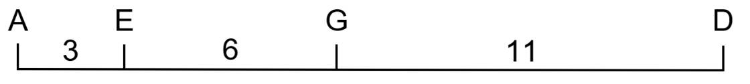

**A.** A và G. **B.** A và E. **C.** E và D. **D.** G và D.

**Câu 15:**

Tính trạng hình dạng quả bí ngô do 2 cặp gen không alen chi phối. Khi có mặt alen D hoặc F thì có dạng quả tròn, khi có mặt cả 2 alen D và F trong kiểu gen cho quae dẹt, khi trong kiểu gen có mặt cả 2 cặp gen lặn ddff thì cho bí ngô quả dài. Tính dạng tua cuốn do alen A, không tua cuốn do alen a chi phối, trội - lặn hoàn toàn, 3 cặp gen tồn tại trên 3 cặp nhiễm sắc thể thường khác nhau, phân li độc lập. Phép lai nào sau đây cho đời con phân li tỉ lệ kiểu hình 9 quả dẹt, có tua cuốn : 12 quả tròn, có tua cuốn : 3 quả dài, có tua cuốn : 3 quả dẹt, không tua cuốn : 4 quả tròn, không tua cuốn : 1 quả dài, không tua cuốn?

**A.** DdFfAa x DdffAa. **B.** DdffAa x Ddffaa.

**C.** DDFfAa x DdFFAa. **D.** DdFfAa x ddffAa.

**Câu 16:**

Hình dưới đây mô tả đường cong sinh trưởng kép của vi khuẩn *E. Coli* trong môi trường có hai nguồn carbon là glucose và sorbitol. Điều kiện để xảy ra quá trình phân hủy sorbitol là gì?

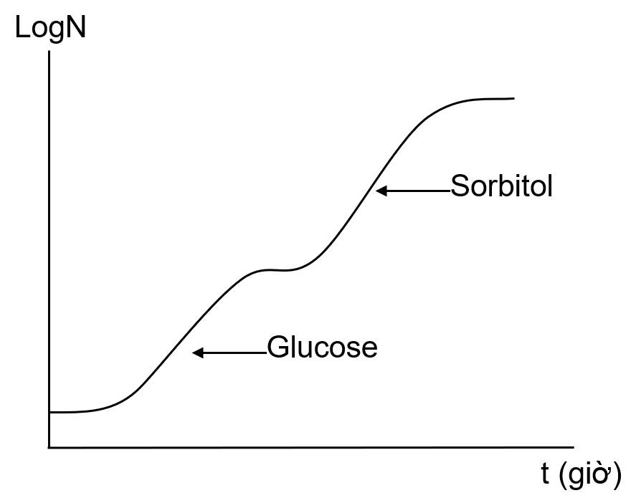

**A.** Phải phân hủy hết glucose trong môi trường.

**B.** Phải có chất ức chế phân hủy sorbitol.

**C.** Phải bổ sung thêm enzyme phân hủy sorbitol.

**D.** Phải bổ sung thêm chất cảm ứng với sorbitol.

**Câu 17:**

*(Kéo thả hoặc click vào để điền)*

IBIO

IAIB

IAIO

IOIO

Gen xác định nhóm máu có 3 alen IA, IB, IO tạo nên 4 nhóm máu A, B, AB, O. Một gia đình có hai anh em sinh đôi cùng trứng. Vợ của người anh có nhóm máu A, 2 con sinh ra của họ một người có nhóm máu B và một người có nhóm máu AB. Vợ của người em có nhóm máu B, 2 con của họ một người nhóm máu A và một người nhóm máu AB.

Hãy lựa chọn kiểu gen phù hợp với từng người sau đây:

Kiểu gen của 2 anh em sinh đôi cùng trứng là _____.

Kiểu gen của vợ người anh là  _____ .

Kiểu gen của vợ người em là  _____ .

**Câu 18:**

Một tế bào có kiểu gen AaBb tiến hành giảm phân tạo giao tử. Tại kì giữa I, các nhiễm sắc thể kép xếp thành hai hàng trên mặt phẳng xích đạo của thoi phân bào. Hình nào dưới đây mô tả đúng kì giữa I của quá trình giảm phân (mũi tên mô tả chiều phân li của các nhiễm sắc thể về hai cực tế bào)?

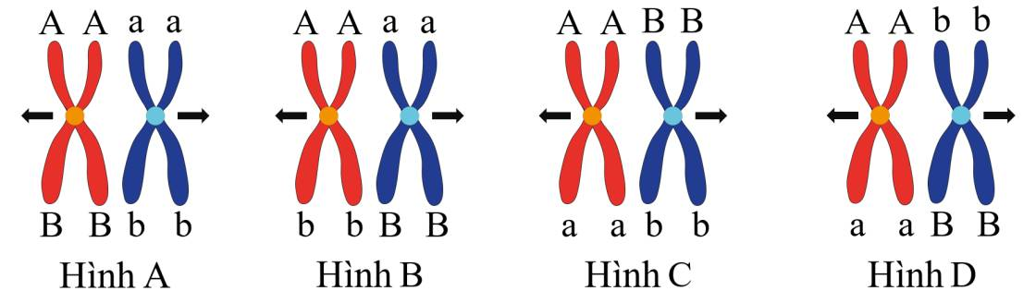

**A.** Hình A và B. **B.** Hình B và D. **C.** Hình C và D. **D.** Hình A và C.

**Câu 19:**

Chuỗi pôlipeptit do gen đột biến quy định có trình tự axit amin như sau: Pro - Phe - Ser - Glu. Đột biến đã thay thế một nuclêôtit loại A trên mạch gốc thành nuclêôtit loại X. Biết mã di truyền của một số axit amin như sau:

|  |  |  |  |  |  |
| --- | --- | --- | --- | --- | --- |
| Côđon | 5'UUU3' | 5'XXX3' | 5'UXU3' | 5'GAU3' | 5'GAG' |
| Axit amin | Phe | Pro | Ser | Asp | Glu |

Trình tự nuclêôtit trên mạch gốc của đoạn gen trước khi đột biến là

**A.** 3'XXX TXT TTT GAG5'. **B.** 3'GGG AAA AGA XTA5'.

**C.** 5'GGG AAA AGA XAA3'. **D.** 5'XXX TTT AAG TXT3'.

**Câu 20:**

Đồ thị dưới đây thể hiện mối quan hệ về kích thước quần thể: cỏ, thỏ và cáo. Quần thể cáo gần như tuyệt chủng bởi nguyên nhân nào?

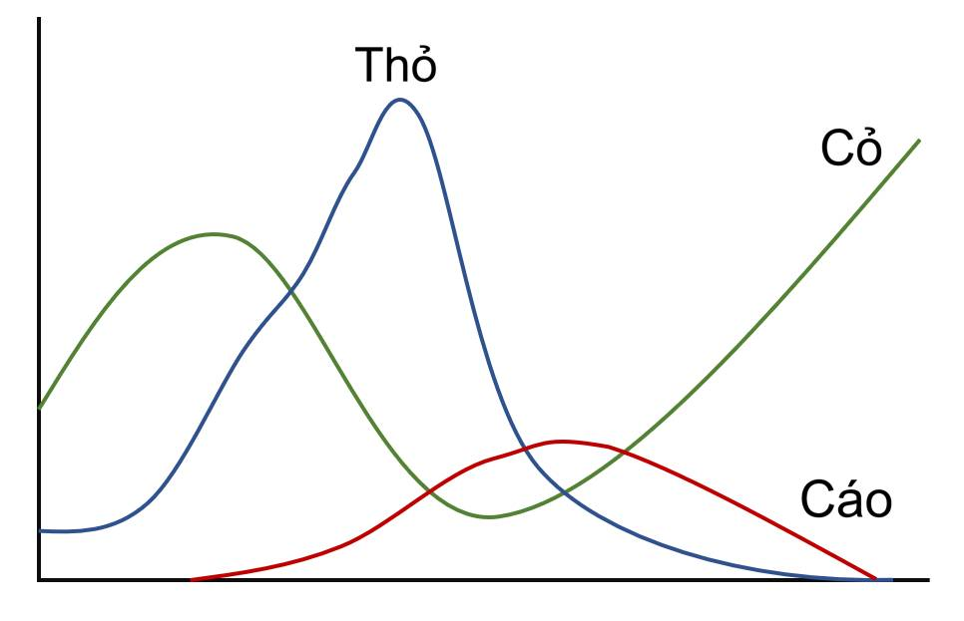

**A.** Kích thước quần thể cáo vượt quá giới hạn môi trường.

**B.** Thỏ không có đủ cỏ để ăn.

**C.** Cáo đã ăn gần hết thỏ.

**D.** Có loài động vật ăn thịt khác thay thế cáo.

**Dựa vào lưới thức ăn trên, hãy trả lời các câu hỏi dưới đây từ câu 21 đến câu 23.**

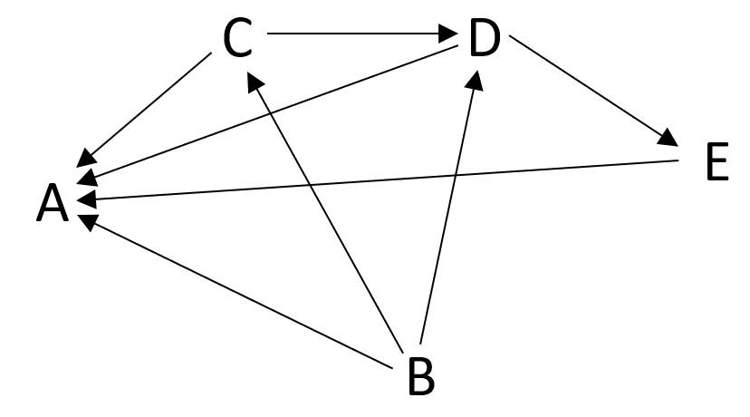

**Câu 21:**

Bậc dinh dưỡng cấp 1 (sinh vật sản xuất) gồm các sinh vật có khả năng tổng hợp chất hữu cơ từ chất vô cơ của môi trường. Ở lưới thức ăn trên, sinh vật sản xuất là loài  .

**Câu 22:**

Động vật ăn tạp trong lưới thức ăn trên là loài  .

**Câu 23:**

Nấm có thể sử dụng sợi nấm của nó để thâm nhập vào các phần lớn hơn của vật chất hữu cơ. Thêm nữa, duy nhất nấm phân hủy gỗ đã phát triển một loại enzim cần thiết để phân hủy lignin - một chất hóa học phức tạp có trong gỗ. Vì vậy, nấm là sinh vật phân giải chính trong rừng - nơi rác thải có mật độ lignin cao hơn và thường xuất hiện những mảnh lớn. Nấm phân giải các chất hữu cơ bằng cách giải phóng enzim để phân hủy các vật chất đang phân rã, sau đó chúng hấp thụ dinh dưỡng trong thứ đó.

Sinh vật này có đặc điểm phù hợp với loài   trong lưới thức ăn trên.

**Câu 24:**

Khi nói về quang hợp ở cây xanh, những phát biểu nào sau đây đúng?

(1) Quang hợp là quá trình tổng hợp chất hữu cơ từ chất vô cơ nhờ năng lượng ánh sáng.

(2) Trong quá trình quang hợp, cây hấp thụ O2 để tổng hợp chất hữu cơ.

(3) Một trong các sản phẩm của quang hợp CO2.

(4) Quang hợp có vai trò cân bằng nồng độ O2 và CO2 trong khí quyển.

**A.** (2) và (3). **B.** (1) và (2). **C.** (3) và (4). **D.** (1) và (4).

Tài liệu được chia sẻ bởi Website VnTeach.Com

https://www.vnteach.com

**Câu 25:**

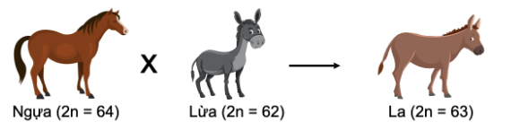

Hình ảnh trên đây là ví dụ về

**A.** cách li trước hợp tử, lai kinh tế. **B.** cách li sau hợp tử, nội phối.

**C.** cách li sau hợp tử, lai xa. **D.** cách li trước hợp tử, lai xa.

**Dựa vào lưới thức ăn trên, hãy trả lời các câu hỏi dưới đây từ câu 26 đến câu 30.**

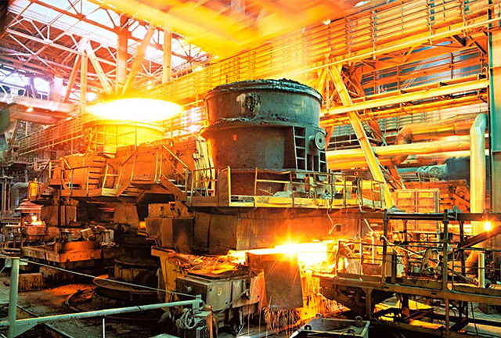

Lò luyện kim

Luyện kim là lĩnh vực khoa học kĩ thuật và ngành công nghiệp điều chế các kim loại từ quặng hoặc các nguyên liệu khác, chế biến các hợp kim, gia công phôi kim loại bằng áp lực. Qua quá trình này, luyện kim thay đổi các thành phần hóa học và cấu trúc của kim loại để tạo ra những tính chất phù hợp với yêu cầu sử dụng.

Có hai phương pháp luyện kim là thủy luyện kim và hỏa luyện kim.

Thủy luyện là quá trình hoàn nguyên kim loại trong môi trường có tác dụng của các chất hóa học hoặc trong môi trường điện phân. Cơ sở của phương pháp này là dùng những dung dịch thích hợp như dung dịch H2SO4, NaOH, NaCN,... để hòa tan kim loại hoặc hợp chất của kim loại và tách ra khỏi phần không tan có trong quặng. Sau đó khử những ion kim loại này trong dung dịch bằng kim loại có tính khử mạnh như Fe, Zn,...

Hỏa luyện là hoàn nguyên kim loại trong môi trường có chất khử mạnh như C, H2,... Phản ứng hoàn nguyên thường tỏa nhiều nhiệt nên người ta gọi phương pháp hoàn nguyên này là hỏa luyện.

**Câu 26:**

Nguyên tắc chung của luyện kim là

**A.** khử ion kim loại thành kim loại.

**B.** dựa vào áp lực để tách kim loại ra khỏi quặng.

**C.** biến đổi hợp chất này thành hợp chất khác.

**D.** dùng nhiệt độ cao để tách kim loại ra khỏi quặng.

**Câu 27:**

Kim loại có thể được điều chế bằng phương pháp điện phân nóng chảy hoặc điện phân dung dịch, khi đó có dòng điện đi qua chất điện phân. Bản chất dòng điện trong chất điện phân là

**A.** dòng ion dương dịch chuyển theo chiều điện trường.

**B.** dòng ion âm dịch chuyển ngược chiều điện trường.

**C.** dòng ion dương và dòng ion âm chuyển động có hướng theo hai chiều ngược nhau.

**D.** dòng electron dịch chuyển ngược chiều điện trường.

**Câu 28:**

Muốn luyện kim loại đồng từ quặng đồng, lựa chọn điện cực và dung dịch điện phân như dưới đây là đúng hay sai?

|  |  |  |
| --- | --- | --- |
|  | **Đúng** | **Sai** |
| Catot là tấm quặng đồng. | ⭘ | ⭘ |
| Dung dịch điện phân là đồng (II) sunfat. | ⭘ | ⭘ |
| Anot là tấm quặng đồng. | ⭘ | ⭘ |

**Câu 29:**

 Các quá trình diễn ra trong quá trình luyện kim loại đồng dưới đây là đúng hay sai?

|  |  |  |
| --- | --- | --- |
|  | **Đúng** | **Sai** |
| Ở Catot, electron bị kéo về cực dương của nguồn tạo điều kiện hình thành Cu2+trên về mặt tiếp xúc với dung dịch. | ⭘ | ⭘ |
| Khi có dòng điện chạy qua, Cu2+ về Anot nhận electron từ nguồn điện trở thành Cu nguyên tử và bám vào Anot. | ⭘ | ⭘ |

**Câu 30:**

Theo Faraday, khối lượng vật chất được giải phóng ở điện cực của bình điện phân được xác định theo công thức: , trong đó *F* là hằng số Faraday, F = 96500 C.mol-1; *A* là khối lượng mol nguyên tử của chất thu được ở điện cực; *n* là số electron mà nguyên tử hoặc ion đã cho hoặc nhận; *I* là cường độ dòng điện chạy qua bình điện phân và *t* là thời gian điện phân.

Một bộ nguồn gồm 30 pin mắc thành 3 nhóm nối tiếp, mỗi nhóm có 10 pin mắc song song; mỗi pin có suất điện động 0,9 V và điện trở trong 0,6 Ω. Một bình điện phân đựng dung dịch CuSO4 có điện trở 20 Ω được mắc vào hai cực của bộ nguồn trên. Anot của bình điện phân bằng đồng. Biết đồng có A = 64; n = 2. Hỏi khối lượng đồng bám vào catot của bình trong thời gian 50 phút là bao nhiêu?

**A.** 0,834 g. **B.** 0,062 g. **C.** 0,133 g. **D.** 1,306 g.

**Dựa vào thông tin dưới đây và trả lời các câu hỏi từ câu 31 đến câu 35:**

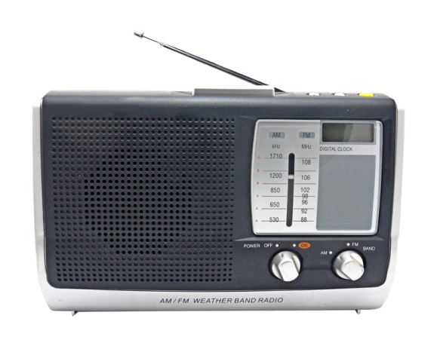

Máy thu thanh

Máy thu thanh (trong tiếng Anh gọi là radio receiver) hay còn gọi là radio, máy nghe đài,... là một loại máy, thiết bị điện tử có chức năng thu nhận các tín hiệu sóng vô tuyến từ không gian và khôi phục phát ra âm thanh. Tín hiệu ban đầu được thu nhận qua anten, khuếch đại lên và cuối cùng nhận được thông tin qua việc giải điều chế.

**Câu 31:**

Sơ đồ khối cơ bản của máy thu sóng điện từ gồm

**A.** mạch biến điệu, mạch tách sóng, mạch khuếch đại dao động điện từ cao tần và loa.

**B.** anten, mạch chọn sóng, mạch tách sóng, mạch khuếch đại dao động điện từ âm tần và loa.

**C.** mạch chọn sóng, mạch tách sóng, mạch khuếch đại dao động điện từ âm tần và loa.

**D.** anten, mạch chọn sóng, mạch biến điệu, mạch khuếch đại dao động điện từ âm tần và loa.

**Câu 32:**

 Nguyên tắc hoạt động của mạch chọn sóng trong máy thu là dựa vào hiện tượng

**A.** cộng hưởng điện từ. **B.** cảm ứng dao động.

**C.** cảm ứng âm tần. **D.** cộng hưởng âm tần.

**Câu 33:**

Nhận định nào dưới đây là **sai** khi nói về vai trò của tầng điện li trong việc truyền sóng vô tuyến trên mặt đất?

**A.** Sóng trung và sóng dài đều bị tầng điện li phản xạ với mức độ như nhau.

**B.** Sóng cực ngắn không bị tầng điện li hấp thụ hay phản xạ.

**C.** Sóng ngắn phản xạ mạnh ở tầng điện li.

**D.** Sóng ngắn bị hấp thụ một ít ở tầng điện li.

**Câu 34:**

Trong thông tin liên lạc bằng sóng vô tuyến, người ta sử dụng cách biến điệu biên độ, tức là làm cho biên độ của sóng điện từ cao tần (sóng mang) biến thiên theo thời gian với tần số bằng tần số của dao động âm tần. Cho tần số sóng mang là 800 kHz, tần số của dao động âm tần là 1000 Hz. Khi dao động âm tần thực hiện được một dao động toàn phần thì số dao động toàn phần của dao động cao tần là bao nhiêu?

Trả lời:  dao động.

**Câu 35:**

Một mạch thu sóng điện từ gồm cuộn dây thuần cảm có hệ số tự cảm không đổi và tụ điện có điện dung biến đổi. Để thu được sóng có bước sóng 90 m, người ta phải điều chỉnh điện dung của tụ là 300 pF. Để thu được sóng có bước sóng 91 m thì phải điều chỉnh tụ điện như thế nào?

**A.** 423,1 pF. **B.** 368,2 pF. **C.** 264,3 pF. **D.** 306,7 pF.

**Dựa vào thông tin dưới đây và trả lời các câu hỏi từ câu 36 đến câu 40:**

Đường sắt Bắc Nam hay đường sắt Thống Nhất là tuyến đường sắt bắt đầu từ thủ đô Hà Nội và kết thúc tại Thành phố Hồ Chí Minh. Đường sắt Bắc Nam chạy gần song song với Quốc lộ 1, có nhiều đoạn gặp nhau, nhất là tại các tỉnh lị. Tổng chiều dài toàn tuyến: 1.726 km, khổ rộng 1 m; đi qua 21 tỉnh và thành phố. Cùng với tuyến đường sắt Hà Nội - Đồng Đăng, tuyến đường sắt Bắc Nam là một phần của hệ thống tuyến đường sắt xuyên lục địa Á - Âu.

|  |  |
| --- | --- |
| loading... | loading... |

*Mặt cắt thanh ray*

Loại thép chủ yếu được dùng để lắp đặt đường sắt là thép ray nặng, đó là loại thép ray với trọng lượng một mét lớn hơn 30 kg. Vì phải chịu sức ép, va đập và ma sát từ xe lửa khi vận chuyển, nên thép ray nặng có yêu cầu về độ bền và độ cứng cao hơn thép ray nhẹ.

Thép ray nặng chủ yếu được dùng để lắp đường ray chính tuyến, phi chính tuyến, đường cong, đường hầm của đường sắt, và cũng có thể dùng trong đường ray của cần cẩu cáp và các loại cần cẩu khác trong xây dựng.

**Câu 36:**

Tại sao chỗ tiếp nối của hai thanh ray đường sắt lại có một khe hở?

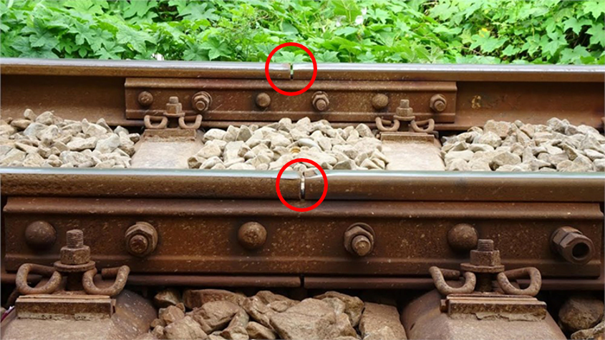

**A.** Vì không thể hàn hai thanh ray với nhau.

**B.** Vì để tiết kiệm vật liệu.

**C.** Vì để vậy sẽ lắp các thanh ray dễ dàng hơn.

**D.** Vì khi nhiệt độ tăng thanh ray sẽ dài ra có chỗ dãn nở.

**Câu 37:**

Độ nở dài Δ*l* của vật rắn tỉ lệ với độ tăng nhiệt độ Δ*t* và độ dài ban đầu *l*0 của vật đó theo biểu thức: Δ*l* = *αl*0Δ*t*, với *α* là hệ số nở dài có đơn vị là *K*−1 hay  (giá trị *α* phụ thuộc vào chất liệu của vật rắn).

Mỗi thanh ray đường sắt ở nhiệt độ 15oC có độ dài là 12,5 m. Biết hệ số nở dài của thanh ray là 12.10-6 K-1. Khi nhiệt độ bên ngoài là 55oC thì người ta phải để hở một khoảng bằng bao nhiêu vẫn đủ chỗ cho hai thanh nở ra mà không làm cong đường ray?

**A.** 0,002 m. **B.** 0,008 m. **C.** 0,010 m. **D.** 0,006 m.

**Câu 38:**

Mỗi thanh ray của đường sắt ở nhiệt độ 15oC có độ dài là 12,5 m. Nếu hai đầu các thanh ray đó chỉ đặt cách nhau 4,50 mm thì các thanh ray này có thể chịu được nhiệt độ lớn nhất bằng bao nhiêu để chúng không bị uốn cong do tác dụng nở vì nhiệt? Biết hệ số nở dài của thanh ray là 12.10-6 K-1.

Trả lời:   oC.

**Câu 39:**

Dựa vào bảng số liệu sau, hãy cho biết để làm đường sắt Bắc - Nam ta cần bao nhiêu thanh ray? Giả sử khoảng cách giữa các thanh ray là không đáng kể.

|  |  |  |  |  |  |  |  |
| --- | --- | --- | --- | --- | --- | --- | --- |
| Tên sản phẩm | Độ dài (m) | Chiều cao (mm) | Rộng mặt (mm) | Độ dày (mm) | Rộng đáy (mm) | Giá có VAT (đ/kg) | Tổng giá có VAT (VNđ) |
| Thép ray P38 | 12,5 | 134 | 68 | 13 | 114 | 16 500 | 7 988 145 |
| Thép ray P43 | 12,5 | 140 | 70 | 14,5 | 114 | 16 500 | 9 208 980 |

*Bảng 1. Bảng thông số kĩ thuật và giá thép ray - rail steel (ở nhiệt độ 25oC)*

**A.** 186100. **B.** 276800. **C.** 324600. **D.** 245200.

**Câu 40:**

Thực tế hai đầu các thanh ray được đặt cách nhau 4,50 mm. Hỏi để làm đường sắt Bắc - Nam theo giá như trong bảng 1 thì cần chi phí mua ray là bao nhiêu? Biết thép ray được sử dụng toàn bộ là thép ray P38.

**A.** 2150,4 tỉ đồng. **B.** 2210,3 tỉ đồng **C.** 2432,1 tỉ đồng. **D.** 1820,2 tỉ đồng.

# [ĐÁP ÁN](https://tailieuchuan.vn/bo-de-luyen-thi-danh-gia-tu-duy-dh-bach-khoa-nam-2024-14035.html)

**PHẦN 1. TƯ** D**UY TOÁN HỌ**C

|  |  |  |  |  |  |  |  |  |  |
| --- | --- | --- | --- | --- | --- | --- | --- | --- | --- |
| **1. 5** | **2.** A | **3.** Đ – S | **4.** B | **5.** C | **6.** D | **7.** S – Đ – Đ | **8.** A | **9.** A | **10.** A |
| **11.** A | **12.** A | **13.** D | **14. ;** | **15. 176** | **16.** A | **17.** B | **18.** B | **19.** A | **20.** B |
| **21.** C | **22.** A | **23.** A | **24.** D | **25.** B | **26.** D | **27.** B | **28.** A | **29.** A | **30.** D |
| **31.** C | **32.** Đ – S – Đ | **33.** A | **34.** D | **35.** B/C/D | **36.** 28/ 36 | **37.** D | **38.** C | **39. 7, 2** | **40.** 96/ 18 |

**PHẦN 2. TƯ** D**UY ĐỌ**C **HIỂU**

|  |  |  |  |  |  |  |  |  |  |
| --- | --- | --- | --- | --- | --- | --- | --- | --- | --- |
| **1.** C | **2.** khuyết tật | **3.** Sức khoẻ tâm thần/ vấn đề sức khoẻ tâm thần/ nhận thức | **4.** A | **5. S**A**i** | **6.** B | **7.** B | **8.** D | **9.** đặc trưng | **10.** Đúng |
| **11.** trọng điểm/ tháCh thức/ mất cân bằng/ đúng mức | **12.** C | **13.** A **–** B | **14.** Đúng | **15.** động lực | **16.** A | **17.** Sai | **18.** tácđộng/ vốn đầu tư công/ khôi phục | **19.** C | **20.** kim ngạch |

**PHẦN 3. TƯ** D**UY KHO**A **HỌ**C**/ GIẢI QUYẾT VẤN ĐỀ**

|  |  |  |  |
| --- | --- | --- | --- |
| **1.** A | **2.** ion đồng/ đường glucose | **3.** C | **4.** B |
| **5.** Sai | **6.** Đúng | **7.** D | **8.** A |
| **9.** D | **10.** D | **11.** A | **12.** S – Đ – Đ – S |
| **13.** B | **14.** C | **15.** A | **16.** A |
| **17.** IAIB, IAIO, IBIO | **18.** A | **19.** B | **20.** C |
| **21.** B | **22.** D | **23.** A | **24.** D |
| **25.** C | **26.** A | **27.** C | **28.** S – Đ – Đ |
| **29.** S – S | **30.** C | **31.** B | **32.** A |
| **33.** A | **34.** 800 | **35.** D | **36.** D |
| **37.** D | **38.** 45 | **39.** B | **40.** B |